KOLIKO ZNAM - OSNOVNI GEOMETRIJSKI POJMI

- Oglej si sliko. Ob pravilni izjavi zapiši P, ob nepravilni N.

$$A∈r _______$$
$$C∈r _______$$
$$B∉v _______$$
$$C∈v _______$$
$$p⊥v _______$$
$$v∥r _______$$

- Oglej si sliko in dopolni.
A, B, P, R in S so___________.
a, b in c so ________________.
BR je ___________.
Na premici a leži ___________,
ki ima začetno točko P in poteka skozi točko S.
Točka R je __________ premic a in b.
Premici b in c sta ___________.

- Zapiši črko P pred pravilno izjavo in črko N pred napačno. Napačno izjavo ustrezno popravi.

____ Premici se sekata, če imata vsaj dve skupni točki.
____ Če premici iz iste ravnine nimata nobene skupne točke, sta vzporedni.
____ Če je premica $a$ vzporedna premici $b$, je tudi premica $b$ vzporedna
premici a.
____ Če je $p⊥r$, je $p ∩ r = \{ \}$.

- Načrtaj:
a) premico $r$ tako, da bo veljalo: $D∈r$ in $r∥p.$
b) premico $t$ tako, da bo veljalo: $C∈t$ in $t⊥p$.
c) premico s tako, da bo veljalo: $B∈s$ in $D∈s$.
č) nariši in izmeri razdaljo med točko $C$ in premico $s$.

- Zapiši s simboli:
- Dolžina daljice AB je 3 cm. _____________
- Razdalja med točko A in premico p meri 2,8 cm. ______________
- Daljici AB in CD sta skladni. ____________

- Načrtaj premico t, ki je od premice p oddaljena 2 cm in je vzporedna s premico p. Koliko je možnih rešitev?
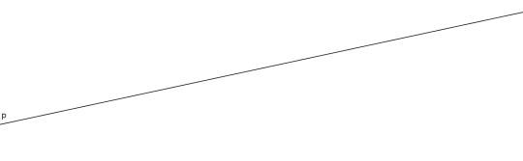

- Nariši navpično premico $p$ in točko $A$ tako, da bo veljalo $A∉p$. Skozi točko $A$ nariši premico $u$, za katero naj velja $p∥u$, in premico $v$, za katero naj velja $p⊥v$.
Ali se premici $v$ in $u$ sekata? ________________________
Kaj je presek premic $p$ in $u$? _________________________

- Oglej si sliko. Pravilne simbolne zapise obkroži, napačne simbolne zapise pa popravi tako, da jih še enkrat pravilno zapišeš.
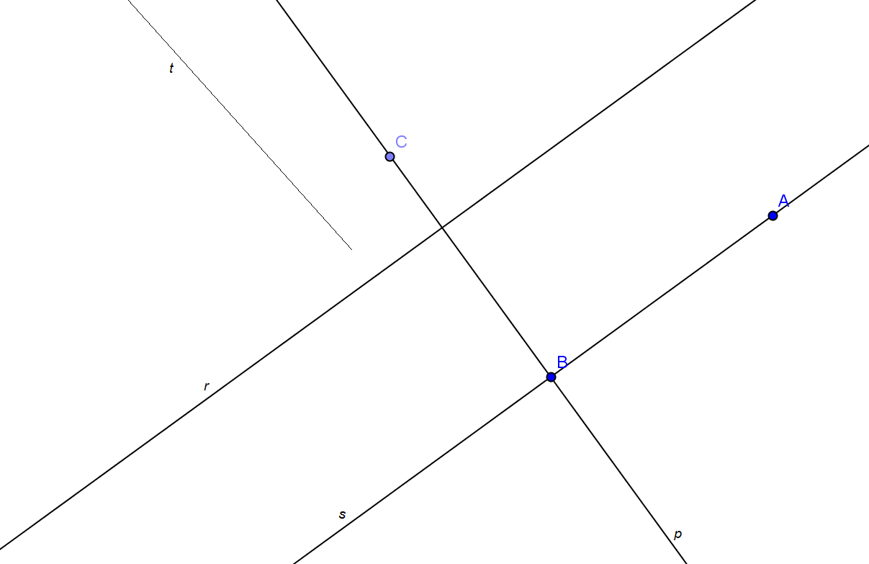

$C∉r$ _____ $r⊥s$ _____ $p∥s$ _____
$d(B, r)=26 mm$ ________ $t∩r=\{ \}$ _________

